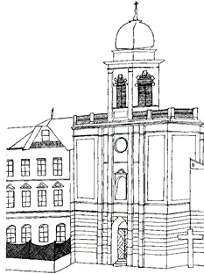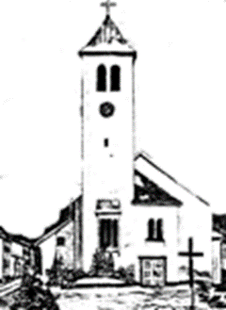

Informationen aus der Pfarre
(Änderung der Gottesdienstordnung)
Da P. Gerhard aus gesundheitlichen Gründen ins Stift Seitenstetten zurückkehren musste, gibt es eine neue Gottesdienstordnung, die auch für zwei Priester möglich ist.
Daher mussten auch die Messzeiten verändert werden. Wir wissen um die Herausforderung, die solche Veränderungen für eine Pfarrgemeinde bedeuten und bitten Sie, mit dem Gebet um geistliche Berufungen mitzutragen.
Für unsere Pfarre Kematen-Gleiß bedeutet das, dass am Samstag Vorabend um 18.30h abwechselnd Heilige Messen und Wortgottesfeiern gehalten werden. Bei Wortgottesfeiern wird keine Kollekte gehalten. Wir sind sehr dankbar für jede freiwillige Spende, die am Ende der Feier in die hinten aufgestellten Körbe gegeben wird.
Am Sonntag wird es in der Regel am 2. und 4. Sonntag in Gleiß um 8.00h eine Hl. Messe geben, die Abendmesse bleibt wie gewohnt.
Die Sonntagsmesse in Kematen ist auf 10.00h angesetzt.
Unter der Woche wird am Dienstag um 8.00h in Gleiß eine Messe gefeiert werden. Am Donnerstag findet um 8.00h die Messe in Kematen statt.
Alle, die schon im Voraus Messstipendien bezahlt haben, mögen sich bitte in der Pfarrkanzlei oder im Kloster für eventuelle Terminänderungen melden.

